项目管理系统界面
设计文档

目录
1 用户登录 3
2 密码修改 5
3 用户管理 7
3.1 添加用户 7
3.2 用户修改 9
3.3 恢复用户 10
4 单位管理 12
4.1 添加单位 12
4.2 单位修改 14
4.3 恢复单位 16
5 项目管理 18
5.1 新建项目 18
5.2 修改项目 20
6 查询管理 22
6.1 生成校验码 22
6.2 修改记录查询 23
6.3 工单查询 25
7 在建项目管理 26
7.1 人员管理 26
7.2 当前项目管理 28
7.3 项目工单查询 30
7.4 待处理工单 31
7.5 已处理工单 33
7.6 信息查询 34
7.7 信息修改 36
7.8 创建机箱 38
7.9 机箱信息填写及上报 40
7.10 机箱验收进度 42

用户登录
功能描述
用户访问系统的安全认证，用户登录验证通过后才可以访问系统。
操作入口
未登录访问项目管理系统地址，都重定向到登录页面；
页面原型
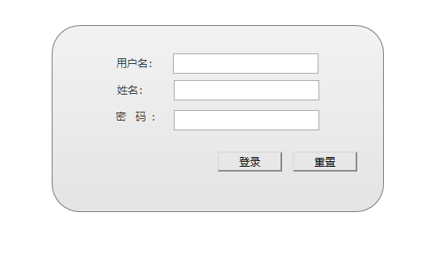
页面名称
login.jsp
数据输入
输入项 | 类型 | 说明
userName | 字符串 | 用户名
fullName | 字符串 | 姓名
password | 字符串 | 密码

数据输出
输出项 | 类型 | 说明
returnCode | String | 是否成功的编码
msg | String | 验证失败的提示信息
userInfo | Json对象 | 用户信息

页面交互
【登录】按钮提交登录请求;
【重置】按钮清空用户名、姓名、密码输入框;
前端处理
1. javascript验证用户名、姓名、密码是否为空;
2. 向服务端提交登录请求,登录地址:/user/login.do;
3. 获取服务端返回结果;
4 判断用户初始密码是否修改过,未修改则导航到修改页面;
5. 根据返回的用户信息，转到用户类型相关的页面
服务端处理
1. 服务端处理类UserController.java,方法doLogin;
2. 获取前端请求的参数:用户名、姓名、密码;
3. 验证用户名、姓名、密码是否为空,为空返回输入信息不完整;
4. 根据用户名检索数据库中用户,未检索到返回用户不存在；
5 验证姓名、密码是否正确，用户状态是否删除，验证不通过返回用户
名密码不正确，用户状态是删除返回用户已禁用;
6 判断用户类型，如果是施工经理，判断是否关联在建项目,没有关联项
目返回没有关联项目暂不能登录;
7 判断用户初始密码是否修改过；
8 验证通过，记录用户登录日志，返回用户信息;

密码修改
功能描述
修改用户的密码。
操作入口
1密码初始化或重置后首次登录强制修改；2 导航,登录后页头的【密码修改】链接；
页面原型
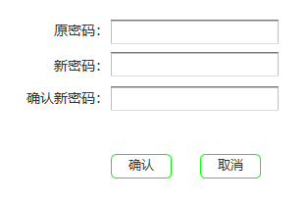
页面名称
passwordReset.jsp
数据输入
输入项 | 类型 | 说明
oldPassword | 字符串 | 旧密码
newPassword | 字符串 | 新密码
confirmPassword | 字符串 | 确认新密码

数据输出
输出项 | 类型 | 说明
returnCode | String | 是否成功的编码
msg | String | 操作失败的提示信息

页面交互
【确认】按钮提交修改请求;
【取消】按钮返回;
前端处理
- javascript验证原密码、新密码、确认新密码是否为空,新密码和确认新
密码是否一致;
2. 向服务端提交密码修改请求,请求地址:user/updatePassword.do;
3. 获取服务端返回结果,提示密码更新结果;
服务端处理
1. 服务端处理类UserController.java,方法updatePassword;
2. 获取前端请求的参数:密码、新密码、确认新密码;
3. 验证原密码是否正确；
4. 将修改的密码持久化到用户信息表中;
5. 修改成功，记录用户密码修改日志，返回修改结果;

用户管理

添加用户
功能描述
添加可以访问系统的用户。
操作入口
通过导航菜单: 用户管理 > 添加用户。
页面原型
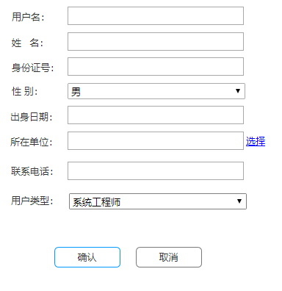
页面名称
userAdd.jsp
数据输入
输入项 | 类型 | 说明
userName | 字符串 | 用户名
fullName | 字符串 | 姓名
idNumber | 字符串 | 身份证号
contactNumber | 数字 | 联系电话
roleID | 字符串 | 用户类型ID
sex | 字符 | 用户性别
birthday | 字符串 | 出生日期

数据输出
数据项 | 类型 | 说明
returnCode | 字符串 | 操作是否成功的编码
msg | 字符串 | 操作失败的错误信息
页面交互
【选择】链接弹出单位列表页面orgSelect.jsp,选择用户所在的单位;
【确认】按钮提交添加用户请求;
【取消】按钮清空表单输入项的值;
前端处理
1. 验证用户名格式、长度,姓名是否为空;
2. 验证身份证是否合法、验证电话号码是否合法;
3. 提交添加用户请求,提交地址: /user/mgr/add.do;
3. 获取服务端添加用户返回值,成功后返回到用户列表页面;
服务端处理
1. 服务端处理类UserMgrController.java,方法addUser；
2. 获取前端请求的参数:用户名、姓名、省份证号、联系电话、性别、
出生日期、用户类型id;
3. 验证用户名、姓名、省份证号、联系电话、用户类型是否为空,为空
返回输入信息不完整;
4. 验证用户名是否重复；
5 . 用户信息持久化到数据库;
6. 记录添加用户日志，返回操作成功信息;

用户修改
功能描述
查看所有未删除的用户，及修改用户信息。
操作入口
通过导航菜单: 用户管理 > 用户修改。
页面原型
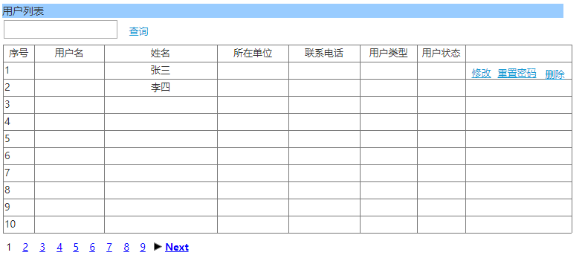
页面名称
userList.jsp
数据输入
输入项 | 类型 | 说明
无

数据输出
数据项 | 类型 | 说明
users | json对象 | 用户数组
页面交互
【查询】根据输入的用户名关键字，过滤用户列表数据;
【修改】按钮弹出页面userEdit.jsp，显示当前行用户信息及可编辑;
【重置密码】按钮弹出确认对话框，重置当前行用户密码;
【删除】按钮弹出确认对话框，删除当前行用户;

前端处理
1. 提交查询请求, common/queryForPage.do;
2. 提交重置密码请求, user/mgr/updatePassword.do;
3. 提交删除用户请求, user/mgr/delete.do;
服务端处理
- 服务端处理类UserMgrController.java,方法updateUser,updatePassword,
deleteUser；
- 获取前端请求的参数:用户id, 用户名、姓名、省份证号、联系电话、
性别、出生日期、用户类型id;
- 验证用户ID是否为空;
- 比较是否修改了用户名、姓名项;
5 . 修改信息持久化到数据库;
6. 记录用户修改日志，返回操作成功信息;

恢复用户
功能描述
查看所有删除的用户，及恢复用户信息。
操作入口
通过导航菜单: 用户管理 > 恢复用户。
页面原型
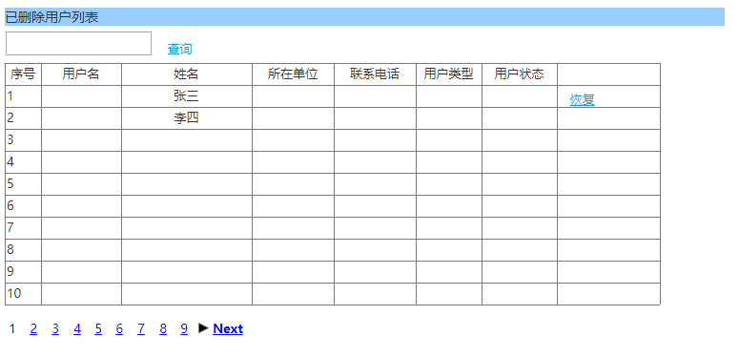
页面名称
delUserList.jsp
数据输入
输入项 | 类型 | 说明
无

数据输出
数据项 | 类型 | 说明
users | json对象 | 用户数组
页面交互
【查询】根据输入的用户名关键字，过滤用户列表数据;
【恢复】按钮弹出确认对话框，恢复当前行用户;

前端处理
1. 提交查询请求, common/queryForPage.do;
2. 提交恢复用户请求, user/mgr/ recover.do;
服务端处理
1 服务端处理类UserMgrController.java,方法recoverUser
- 获取前端请求的参数:用户id;
- 修改用户状态值为R持久化到数据库;
4. 记录用户修改日志，返回操作成功信息;

单位管理

添加单位
功能描述
添加组织单位。
操作入口
通过导航菜单: 单位管理 > 添加单位。
页面原型
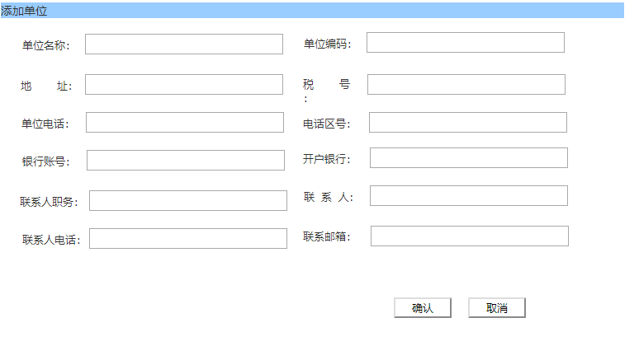
页面名称
orgAdd.jsp
数据输入
输入项 | 类型 | 说明
orgName | 字符串 | 单位名称
orgCode | 字符串 | 单位编码
address | 字符串 | 单位地址
taxNumber | 字符串 | 税号
areaCode | 字符串 | 单位区号
telephone | 数字 | 单位电话
account | 字符串 | 银行账号
openBank | 字符串 | 开户银行
contactPosition | 字符串 | 联系人职务
contacts | 字符串 | 联系人
contactPhone | 数字 | 联系人电话
email | 字符串 | 联系邮箱

数据输出
数据项 | 类型 | 说明
returnCode | 字符串 | 操作是否成功的编码
msg | 字符串 | 操作失败的错误信息
页面交互
【确认】按钮提交添加单位请求;
【取消】按钮清空表单输入项的值;
前端处理
1. 验证单位名称、单位编码是否为空;
2. 验证电话、邮箱是否合法;
3. 提交添加单位请求,提交地址: /org/mgr/add.do;
3. 获取服务端添加单位返回值,成功后返回到单位列表页面;
服务端处理
1. 服务端处理类OrgMgrController.java,方法addOrg；
2. 获取前端请求的参数:单位名称、单位编码、单位地址、电话区号、单
位电话、开户行、账户、联系人、联系人职务、联系邮件、联系人电话；
3. 验证单位名称、单位编码是否为空,为空返回输入信息不完整;
4. 验证单位名是否重复；
5 . 单位信息持久化到数据库;
6. 记录添加单位日志，返回操作成功信息;

单位修改
功能描述
查看所有未删除的单位，及修改单位信息。
操作入口
通过导航菜单: 单位管理 > 单位修改。
页面原型
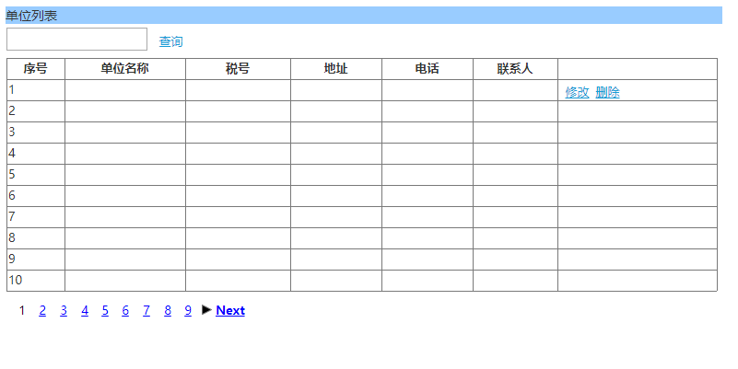
页面名称
orgList.jsp
数据输入
输入项 | 类型 | 说明
无

数据输出
数据项 | 类型 | 说明
orgs | json对象 | 单位数组
页面交互
【查询】根据输入的单位名关键字，过滤单位列表数据;
【修改】按钮弹出页面orgEdit.jsp，显示当前行单位信息及可编辑;
【删除】按钮弹出确认对话框，删除当前行单位;

前端处理
1. 提交查询请求, common/queryForPage.do;
2. 提交修改单位请求, org/mgr/update.do;
3. 提交删除单位请求, org/mgr/delete.do;
服务端处理
1 服务端处理类OrgMgrController.java,方法updateOrg,deleteOrg；
2 获取前端请求的参数:单位id, 单位名称、单位编码、单位地址、电话区
号、单位电话、开户行、账户、联系人、联系人职务、联系邮件、联系
人电话;
3 验证单位ID是否为空;
4 比较是否修改了单位名称、单位编码;
5 . 修改单位信息持久化到数据库;
6. 记录单位修改日志，返回操作成功信息;

恢复单位
功能描述
查看所有删除的单位，及恢复单位信息。
操作入口
通过导航菜单: 单位管理 > 恢复单位。
页面原型
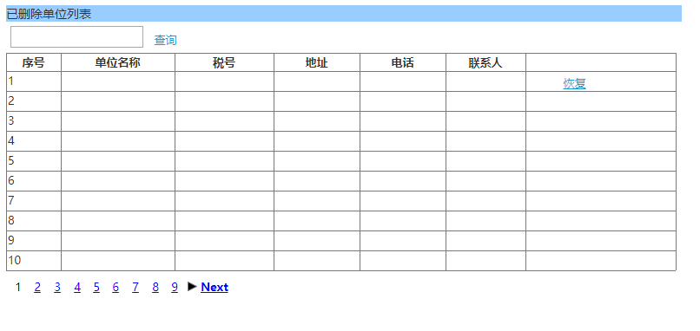
页面名称
delOrgList.jsp
数据输入
输入项 | 类型 | 说明
无

数据输出
数据项 | 类型 | 说明
orgs | json对象 | 单位数组
页面交互
【查询】根据输入的单位名关键字，过滤单位列表数据;
【恢复】按钮弹出确认对话框，恢复当前行单位;

前端处理
1. 提交查询请求, common/queryForPage.do;
2. 提交恢复单位请求, org/mgr/ recover.do;
服务端处理
1 服务端处理类OrgMgrController.java,方法recoverOrg;
2 获取前端请求的参数:单位ID;
3 修改单位状态值为R持久化到数据库;
4 记录单位修改日志，返回操作成功信息;

项目管理

新建项目
功能描述
维护新的项目。
操作入口
通过导航菜单: 项目管理 > 新建项目。
页面原型
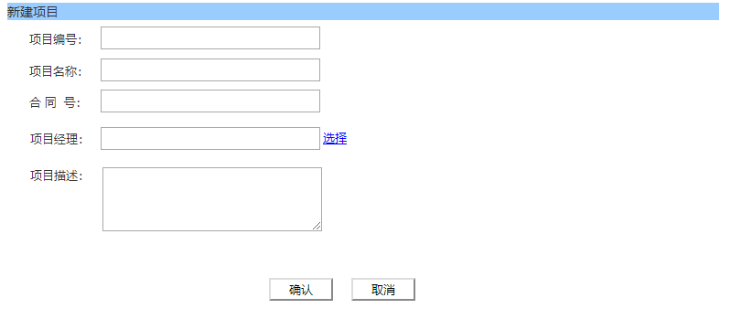
页面名称
projectAdd.jsp
数据输入
输入项 | 类型 | 说明
projectName | 字符串 | 项目名称
projectNumber | 字符串 | 项目编号
contractNumber | 字符串 | 合同号
projectDesc | 字符串 | 项目描述
projectManager | 字符串 | 项目经理
allowBosNum | 数字 | 项目应建机箱数

数据输出
数据项 | 类型 | 说明
returnCode | 字符串 | 操作是否成功的编码
msg | 字符串 | 操作失败的错误信息
页面交互
【选择】链接弹出人员列表页面userSelect.jsp，选择项目的项目经理;
【确认】按钮提交新建项目请求;
【取消】按钮清空表单输入项的值;
前端处理
1. 验证项目名称、项目编码是否为空;
2. 验证应建机箱数是否合法;
3. 提交新建项目请求,提交地址: /project/mgr/add.do;
3. 获取服务端新建项目返回值,成功后返回到项目列表页面;
服务端处理
1. 服务端处理类ProjectMgrController.java,方法addProject；
2. 获取前端请求的参数:项目名称、项目编码、合同号、项目描述、项目经理、项目应建机箱数；
3. 验证单位名称、项目编码是否为空;
4. 验证项目名是否重复；
5 . 项目信息持久化到数据库;
6. 记录新建项目日志，返回操作成功信息;

修改项目
功能描述
查看所有项目，及修改项目信息。
操作入口
通过导航菜单: 项目管理 > 项目修改。
页面原型
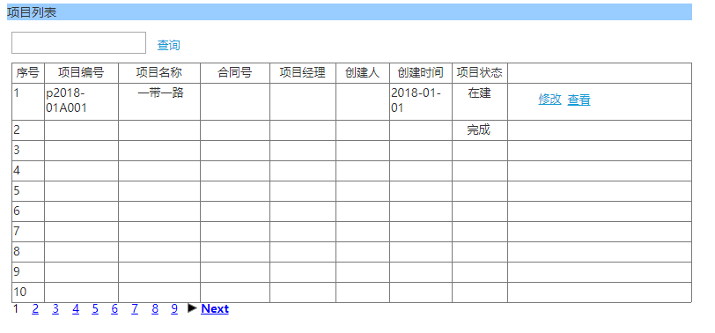
页面名称
projectList.jsp
数据输入
输入项 | 类型 | 说明
无

数据输出
数据项 | 类型 | 说明
projects | json对象 | 项目数组
页面交互
【查询】根据输入的项目名关键字，过滤项目列表数据;
【修改】按钮弹出页面projectEdit.jsp，显示当前行项目信息及可编辑;
【查看】按钮弹出页面projectView.jsp，显示当前行项目信息;

前端处理
1. 提交查询请求, common/queryForPage.do;
2. 提交修改项目请求, project/mgr/update.do;

服务端处理
1 服务端处理类ProjectMgrController.java,方法updateProject；
2. 获取前端请求的参数:项目id, 项目名称、项目编码、合同号、项目描述、项目经理、项目应建机箱数;
3. 验证项目ID是否为空;
5 . 修改项目信息持久化到数据库;
- 记录项目修改日志，返回操作成功信息;

查询管理

生成校验码
功能描述
生成查询或修改用的校验码。
操作入口
通过导航菜单: 查询管理 > 生成校验码。
页面原型
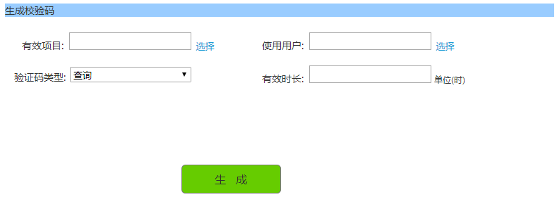
页面名称
verifyCodeProduce.jsp
数据输入
输入项 | 类型 | 说明
projectID | 字符串 | 项目ID
userID | 字符串 | 验证码使用的用户ID
codeType | 字符 | 验证码类型
validTime | 数字 | 有效时长

数据输出
数据项 | 类型 | 说明
returnCode | 字符串 | 操作是否成功的编码
msg | 字符串 | 操作失败的错误信息
页面交互
【选择】链接1弹出项目列表页面projectSelect.jsp，选择项目;
【选择】链接2弹出用户列表页面userSelect.jsp，选择用户;
【生成】按钮提交生成校验码请求;
前端处理
1. 验证项目名称、用户是否选择;
2. 验证有效时长是否为空;
3. 提交生成校验码请求,提交地址: /verification/code/produce.do;
4. 获取服务端生成校验码返回结果;
服务端处理
1. 服务端处理类VerificationCodeController.java,方法createVerifyCode；
2. 获取前端请求的参数:项目ID、用户ID、验证码类型、有效时长；
3. 项目ID，用户ID是否为空;
4. 验证验证码类型、有效时长是否合规；
5 . 产生验证码持久化到数据库;
6. 记录生成校验码日志，返回操作成功信息;

修改记录查询
功能描述
管理人员查看用户查询或修改的日志。
操作入口
通过导航菜单: 查询管理 > 修改记录查询。
页面原型
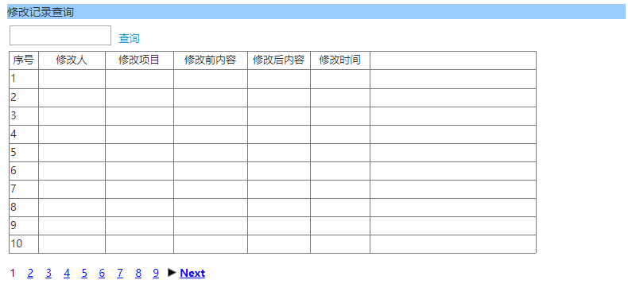
页面名称
logOperationList.jsp
数据输入
输入项 | 类型 | 说明
无

数据输出
数据项 | 类型 | 说明
logOperations | json对象 | 用户操作日志数组
页面交互
【查询】根据输入的修改项目名关键字，过滤操作日志;

前端处理
1. 提交查询请求, common/queryForPage.do;

服务端处理
返回查询结果；

工单查询
功能描述
管理人员查看所有的工单。
操作入口
通过导航菜单: 查询管理 > 工单查询。
页面原型
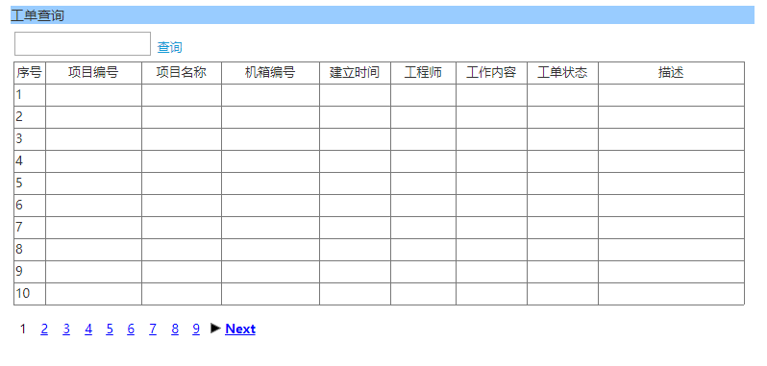
页面名称
jobList.jsp
数据输入
输入项 | 类型 | 说明
无

数据输出
数据项 | 类型 | 说明
jobs | json对象 | 工单数组
页面交互
【查询】根据输入的项目名关键字，过滤工单列表;

前端处理
1 提交查询请求, common/queryForPage.do;
2 显示查询结果；

服务端处理
返回查询结果；

在建项目管理

人员管理
功能描述
项目经理管理项目施工人员。
操作入口
通过导航菜单: 在建项目管理 > 人员管理。
页面原型
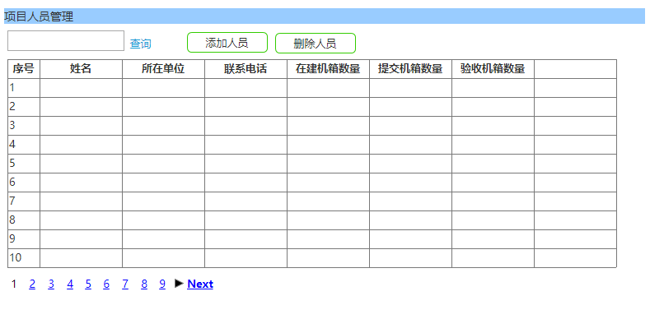
页面名称
projectPsnList.jsp
数据输入
输入项 | 类型 | 说明
无

数据输出
数据项 | 类型 | 说明
persons | Json对象 | 项目人员数组
页面交互
【添加人员】按钮弹出userSelect.jsp,选择项目人员、指定应建机箱数量;
【删除人员】按钮弹出删除确认对话框，确认后发送删除人员请求;
前端处理
1. 发送查询项目人员请求, common/queryForPage.do;
2. 发送添加人员请求, project/psn/add.do;
3. 发送删除人员请求: project/psn/delete.do;
服务端处理
1. 服务端处理类ProjectMgrController.java,方法addPsn, deletePsn；
2. 获取前端请求的参数:项目ID、用户ID；
3. 验证项目ID，用户ID是否为空;
5 . 生成项目和人员的关联信息，持久化到数据库;
6. 记录添加项目人员、删除项目人员日志,返回操作成功信息;

当前项目管理
功能描述
当前项目管理，维护当前项目的机箱。
操作入口
通过导航菜单: 在建项目管理 > 当前项目管理。
页面原型
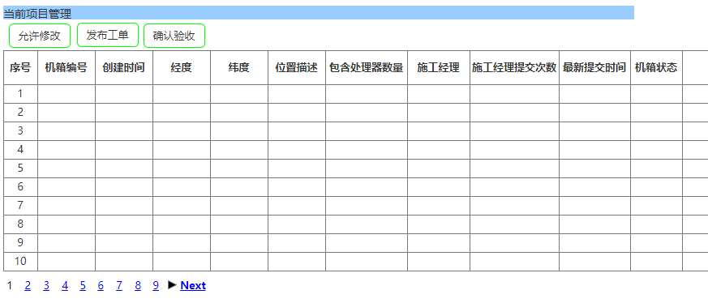
页面名称
currentProjectMgr.jsp
数据输入
输入项 | 类型 | 说明
无

数据输出
数据项 | 类型 | 说明
machineBoxs | Json对象 | 当前项目的机箱数组
页面交互
机箱列表数据加载时，判断机箱的下属处理器ip是否都填写，显示确认验
收按钮；判断机箱是否提交，提交且未验收显示允许修改按钮；
【允许修改】按钮弹出确认对话框，确认后施工经理可编辑机箱信息;
【发布工单】按钮弹出发布工单页面publishJob.jsp;
【确认验收】按钮弹出确认验收对话框,确认后机箱状态将被锁定;
前端处理
提交允许修改请求;
提交发布工单请求;
提交验收请求；
服务端处理
1. 服务端处理类MachineBoxMgrController.java,方法enableEdit,accept,
produceJob；
2. 获取请求的参数项目ID、机箱ID;
3. enableEdit方法处理允许修改请求 ,改变机箱允许修改的状态,记录日
志信息,返回处理的结果;
4. produceJob方法处理发布工单请求，生成新的工单，并持久化到数据库，
记录日志信息,返回处理的结果
5. accept 方法处理验收请求，将机箱标识为验收，记录日志信息,返回处
理的结果

项目工单查询
功能描述
项目经理查询当前项目下的工单;
操作入口
通过导航菜单: 在建项目管理 > 项目工单查询。
页面原型
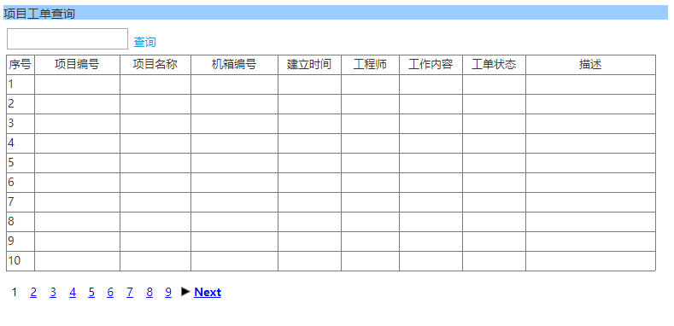
页面名称
projectJobList.jsp
数据输入
输入项 | 类型 | 说明
无

数据输出
数据项 | 类型 | 说明
jobs | Json对象 | 工单数组
页面交互
【查询】链接根据项目名称关键字过滤项目工单列表；
前端处理
提交查询请求, common/queryForPage.do;
显示查询结果；
服务端处理
返回查询结果；

待处理工单
功能描述
安装工程师、调试工程师查看项目经理分配未处理的工单；
操作入口
通过导航菜单: 在建项目管理 > 待处理工单；
页面原型
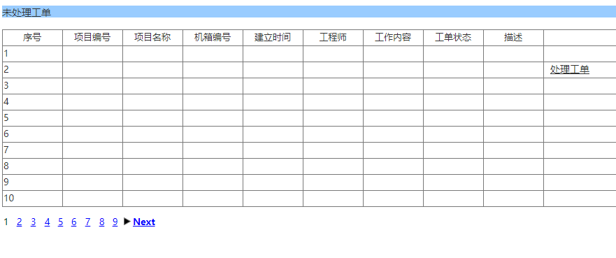
页面名称
waitingJobList.jsp
数据输入
输入项 | 类型 | 说明
无

数据输出
数据项 | 类型 | 说明
jobs | Json对象 | 项目工单数组
页面交互
【处理工单】链接弹出处理工单页面processJob.jsp;
前端处理
提交查询待处理工单请求，common/queryForPage.do;
使用datagrid显示查询结果；
提交处理工单请求；
处理工单页面根据工单类型动态生成确认项信息, 安装工单完成时动态
生成钢丝是否拉紧、探测器按顺序安装、经纬度正确、接线完好、
绑扎完好、螺丝紧固程度良好、当前机箱位置描述、下属处理器IP地址、
下属探测器位置描述；
调试工单完成时生成配置文件和探测器信息附件上传项；

服务端处理
1 返回查询待处理工单结果
2 工单处理: 工单处理类JobMgrController, 方法processJob
获取参数工单ID，工单处理的状态，工单处理的描述；安装工单完成
时获取钢丝是否拉紧、探测器按顺序安装、经纬度正确、接线完好、
绑扎完好、螺丝紧固程度良好、当前机箱位置描述、下属处理器IP地址、
下属探测器位置描述；
调试工单完成时获取配置文件和探测器信息附件；
返回处理结果；

已处理工单
功能描述
安装工程师、调试工程师查看项目经理分配且已处理的工单；
操作入口
通过导航菜单: 在建项目管理 > 已处理工单；
页面原型
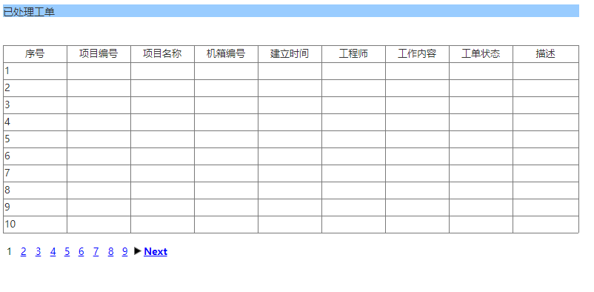
页面名称
processedJobList.jsp
数据输入
输入项 | 类型 | 说明
无

数据输出
数据项 | 类型 | 说明
jobs | Json对象 | 工单数组
页面交互
无
前端处理
1 提交查询请求, common/queryForPage.do;
2 使用datagrid显示查询结果；
服务端处理
返回查询结果；

服务端处理

信息查询
功能描述
需要使用验证码查询的功能，可以查询项目、机箱、处理器、探测器
操作入口
通过导航菜单：在建项目管理 > 信息查询；
页面原型
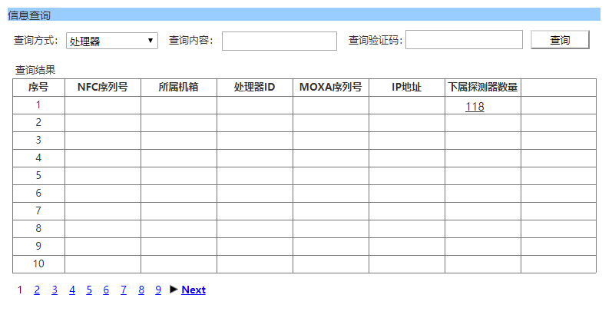
页面名称
infoQuery.jsp
数据输入
输入项 | 类型 | 说明
queryPattern | String | 查询方式:项目、机箱、处理器、探测器
queryValue | String | 查询的值
verificationCode | String | 查询的验证码

数据输出
数据项 | 类型 | 说明
datas | Json对象 | 查询结果数组
页面交互
查询的是项目，项目名称链接可进入机箱列表页面查看项目下的机箱列表；
查询的是机箱，机箱名称链接可进入处理器列表页面查看机箱下的处理器；
查询的是处理器，处理器名称链接可进入探测器列表页面查看处理器下的探
测器；
前端处理
检查验证码长度是否是8位;
提交查询请求；
使用datagrid显示查询结果；
服务端处理
服务端处理类InfoHandleController，方法queryInfo；
获取请求的参数，查询方式、查询内容、验证码；
验证验证码是否有效；
有效则返回查询结果，并标识验证码已使用；

信息修改
功能描述
需要使用验证码修改的功能，可以查询项目、机箱、处理器、探测器
操作入口
通过导航菜单：在建项目管理 > 信息修改；
页面原型
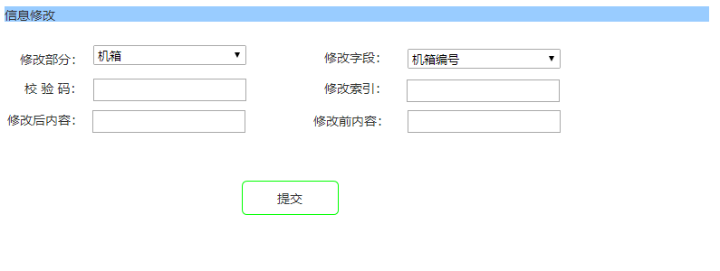
页面名称
infoUpdate.jsp
数据输入
输入项 | 类型 | 说明
updatePart | String | 修改部分:机箱、处理器、探测器
updateField | String | 修改的字段名称
verificationCode | String | 验证码
updateIndex | String | 修改索引
oldValue | String | 修改前的值
newValue | String | 修改后的值

数据输出
数据项 | 类型 | 说明
returnCode | String | 是否成功的编码
msg | String | 修改失败的提示信息
页面交互
无
前端处理
验证信息修改的输入项是否为空；
验证验证码长度是否是8位；
提交信息修改请求；

服务端处理
服务端处理类InfoHandleController，方法updateInfo；
获取请求的参数，修改部分、修改字段、验证码、修改索引、修改前的内容、
修改后的内容；
验证验证码是否有效；
验证修改前的值是否匹配；
修改信息并持久化到数据库,返回修改结果，并标识验证码已使用；

创建机箱
功能描述
施工经理使用，用于创建新的机箱；
操作入口
通过导航菜单：在建项目管理 > 创建机箱；
页面原型
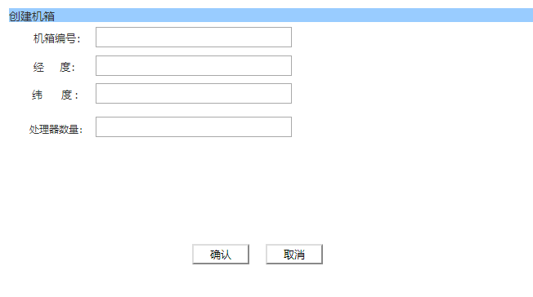
页面名称
addMachineBox.jsp
数据输入
输入项 | 类型 | 说明
boxNumber | String | 机箱编号
longitude | double | 经度
latitude | double | 纬度
processorNum | int | 处理器数量

数据输出
数据项 | 类型 | 说明
returnCode | 字符串 | 操作是否成功的编码
Msg | 字符串 | 操作失败的错误信息
页面交互
无
前端处理
验证机箱编号长度；
验证经度、纬度输入的精度；
验证处理器数量的范围;
获取服务端创建的返回值；
服务端处理
服务端处理类MachineBoxMgrController,方法addMachineBox;
获取请求的参数:机箱编号、经度、纬度、处理器数量；
验证机箱编号、经度、纬度、处理器数量是否为空；
验证经度、纬度、处理器数量类型是否正确；
验证该施工经理创建的机箱数是否达到可创建的上限；
创建机箱信息，并持久化到数据库；
返回创建的结果；

机箱信息填写及上报
功能描述
施工经理使用此功能填写机箱信息、处理器信息、探测器信息；
操作入口
通过导航菜单：在建项目管理 > 机箱信息填写及上报；
页面原型
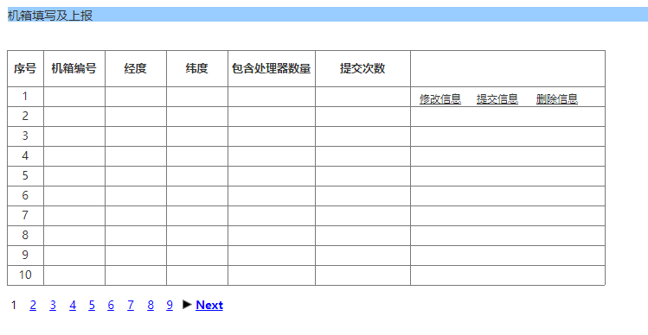
页面名称
machineBoxWrite.jsp
数据输入
处理器输入项 | 类型 | 说明
nfcNumber | String | nfc序列号
processorId | String | 处理器ID
moxa序列号 | String | moxa序列号
ip | String | ip地址
detectorNum | int | 下属探测器数量

探测器输入项 | 类型 | 说明
nfcNumber | String | nfc序列号
detector | String | 探测器ID
longitude | double | 经度
latitude | double | 纬度
startPoint | double | 起点
endPoint | double | 终点

数据输出
数据项 | 类型 | 说明
returnCode | 字符串 | 操作是否成功的编码
Msg | 字符串 | 操作失败的错误信息
页面交互
【修改信息】链接弹出机箱下属的处理器列表页面；
【提交信息】链接弹出确认对话框，确认是否提交；
【删除信息】链接弹出确认对话框，确认是否删除；
处理器列表页面，添加按钮弹出添加处理器页面；
处理器列表页面，导入按钮弹出选择处理器导入文件对话框；
处理器列表页面，点击处理器弹出下属的探测器列表页面；
探测器列表页面，添加按钮弹出添加探测器页面；
探测器列表页面，导入按钮弹出选择探测器导入文件对话框；

前端处理
验证机箱编号长度、经度、纬度、处理器数量类型范围是否合法。
验证处理器nfc序列号是否为空、处理器ID是否为空、moxa序列号是否为
空、验证下属探测器数量是否为空。
验证探测器nfc序列号是否为空、探测器ID是否为空、经度纬度、起点终点
是否为空。

服务端处理
服务端处理类MachineBoxMgrController, 方法addProcessor、
importProcessor、addDetector、importDetector；
处理添加处理器请求时，验证处理器nfc序列号是否为空、处理器ID是否为
空、moxa序列号是否为空;
处理导入处理器请求时，验证文件格式是否正确，验证导入的数据是否超出
范围验证处理器nfc序列号是否为空、处理器ID是否为空、moxa序列号是
否为空、验证下属探测器数量是否为空。
处理添加探测器请求时，验证探测器nfc序列号是否为空、探测器ID是否为
空、经度纬度、起点终点是否为空;
处理导入探测器请求时，验证文件格式是否正确，验证导入的数据是否超出
范围验证探测器nfc序列号是否为空、探测器ID是否为空、经度纬度、起点
终点是否为空。
返回处理结果。

机箱验收进度
功能描述
施工经理查看提交机箱验收的进度；
操作入口
通过导航菜单：在建项目管理 > 机箱验收进度；
页面原型
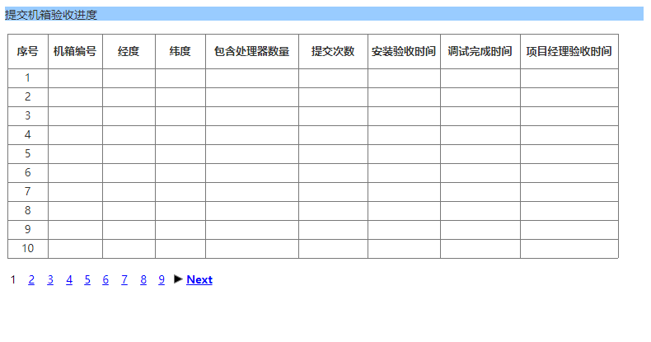
页面名称
machineBoxProgress.jsp
数据输入
输入项 | 类型 | 说明
无

数据输出
数据项 | 类型 | 说明
machineBoxs | Json对象 | 机箱数组
页面交互
无
前端处理
1 提交查询请求, common/queryForPage.do;
2 使用datagrid显示查询结果；

服务端处理
返回查询结果；

